附件1：
法人代表授权委托书

（单位名称）是经中华人民共和国工商行政管理局注册的合法企业，法定地址 。
公司法定代表人： ，授权我公司 代表我公司参加贵处组织的 （项目名称） （标段名称） 招标编号 的招投标活动，全权处理招投标活动中的一切事宜。
我公司对被授权委托人签署的所有文件负全部责任。
在贵公司收到撤销授权的书面通知通知以前，本授权书一直有效，被授权人 签署的所有文件（在授权书有效期内签署的）不因授权的撤销而失效。

法定代表人：_______________（签字）
投标人：_________________（盖单位章）
授权日期：
被授权人：_____________（签字）身份证号码：
电 话：
手 机：
传 真：
附身份证复印件
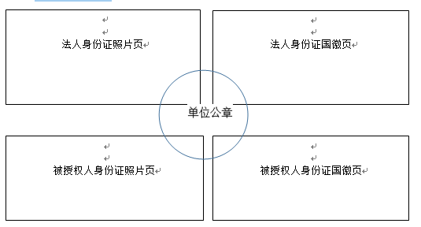

附件2：
投标承诺书

致内蒙古电力（集团）有限责任公司包头供电分公司：
本人以企业法定代表人的身份郑重承诺：
一、将遵循公开、公正和诚实信用的原则自愿参加本项目的投标；
二、所提供的一切材料都是真实、有效、合法的；
三、不出借、转让资质证书，让他人挂靠投标，不以他人名义投标或者以其他方式弄虚作假，骗取中标；
四、不与其他投标人相互串通投标报价，不排挤其他投标人的公平竞争、损害招标人的合法权益；
五、不与招标人或者招标代理机构串通投标，损害国家利益、社会公共利益或者他人的合法权益；
六、不向招标人或者评标委员会成员行贿以牟取中标；
七、2020年至今未因发生过骗取中标和严重违约、质量事故及重大合同纠纷被上级部门（内蒙古电力（集团）有限责任公司）通报、披露取消投标资格，并且目前不处于处罚期内；
八、中标后所供货物/服务一次送检合格，如果不合格将承担招标人所有经济损失且被计入不良行为供应商名单。
本公司若有违反承诺内容的行为，自愿接受取消其投标资格、记入信用档案、没收投标保证金等有关处理，愿意承担法律责任。如已中标的，自动放弃中标资格；给招标人造成损失的，依法承担赔偿责任。

投标人： （盖单位章）

法定代表人： （签字或签章）

日 期： 年 月 日

附件三：
联合体协议书
（所有成员单位名称）自愿组成 （联合体名称）联合体，共同参加 （项目名称）投标。现就联合体投标事宜订立如下协议。
- （某成员单位名称）为 （联合体名称）牵头人。
- 联合体各成员授权牵头人代表联合体参加投标活动，签署文件，提交和接收相关的资料、信息及指示，进行合同谈判活动，负责合同实施阶段的组织和协调工作，以及处理与本招标项目有关的一切事宜。
- 联合体牵头人在本项目中签署的一切文件和处理的一切事宜，联合体各成员均予以承认。联合体各成员将严格按照招标文件、投标文件和合同的要求全面履行义务，并向招标人承担连带责任。
- 联合体各成员单位内部的职责分工如下： 。
- 本协议书自所有成员单位法定代表人（单位负责人）或其委托代理人签字或盖单位章之日起生效，合同履行完毕后自动失效。
- 本协议书一式 份，联合体成员和招标人各执一份。
注：本协议书由法定代表人签字的，应附法定代表人身份证明；由委托代理人签字的，应附授权委托书。

联合体牵头人名称： （盖单位章）
法定代表人或其委托代理人： （签字）
联合体成员名称： （盖单位章）
法定代表人或其委托代理人： （签字）
联合体成员名称： （盖单位章）
法定代表人或其委托代理人： （签字）
…… 年 月 日

中国执行信息公开网截图
- 在被执行人姓名/名称处输入“公司全称”,身份证号码/组织机构代码处输入“单位统一社会信用代码”，输入验证码后点击查询。
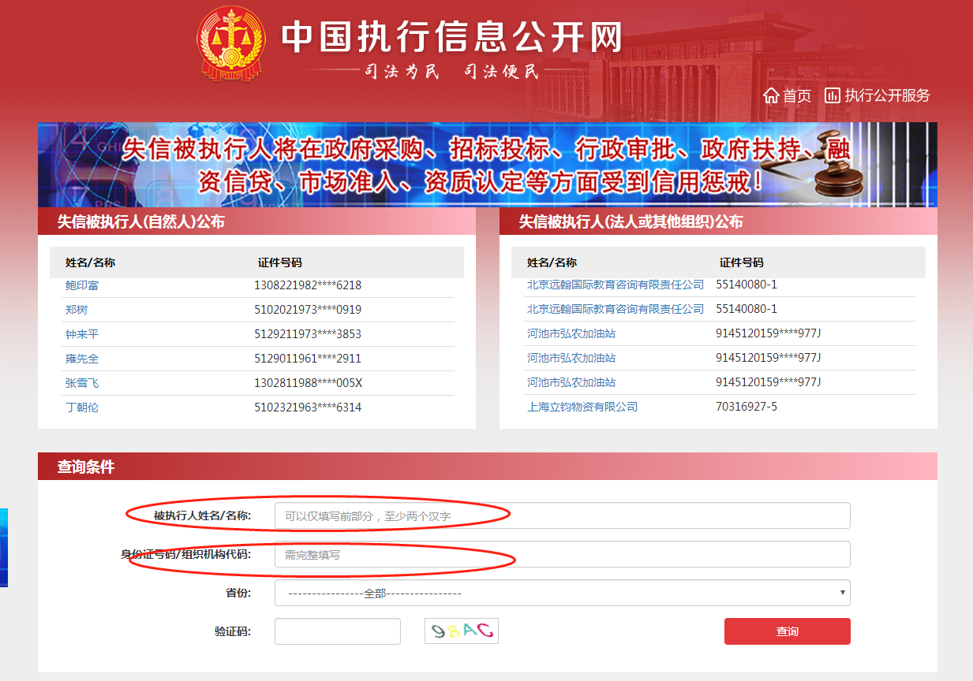
最终截图样式：
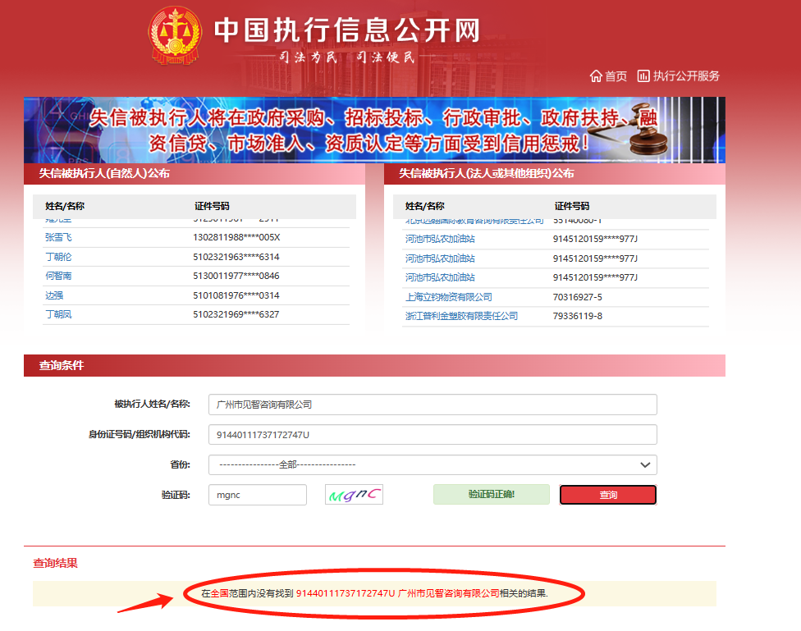
执行信息公开网查询时，等待查询结果出来后截图
- 在被执行人姓名/名称处输入“法人姓名”,身份证号码/组织机构代码处输入“法人身份证号码”，输入验证码后点击查询。
最终截图样式：
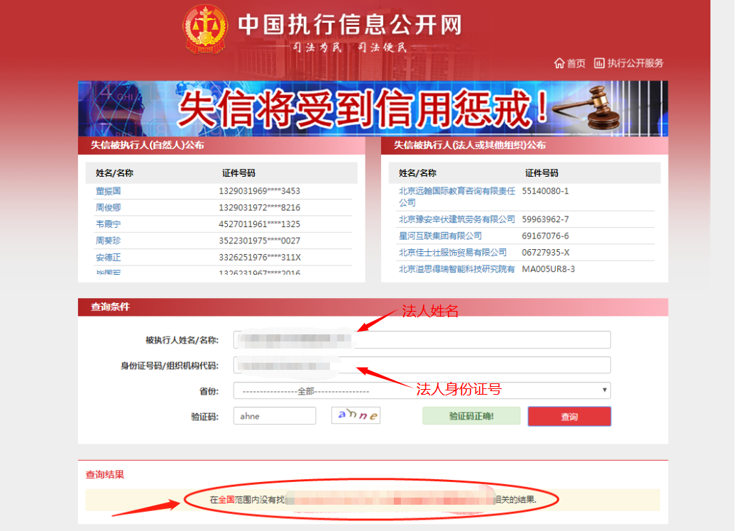
执行信息公开网查询时，等待查询结果出来后截图

中国裁判文书网网站查询进入方式及截图模板
1、供应商（供应商）查询
（1）打开“中国裁判文书网”网站（http://wenshu.court.gov.cn/），点击高级检索；
（2）案由选择“刑事案由”→“贪污贿赂罪”→“行贿罪”，并选择“全文”；
（3）在“当事人”处输入供应商（供应商）全称；
（4-1）在裁判日期选择2020年01月01日至“获取招标文件（采购文件）当日时间”（获取招标文件（采购文件）阶段），点击检索；
（4-2）在裁判日期选择2020年01月01日至“投标（响应）截止时间”（投标响应阶段），点击检索；
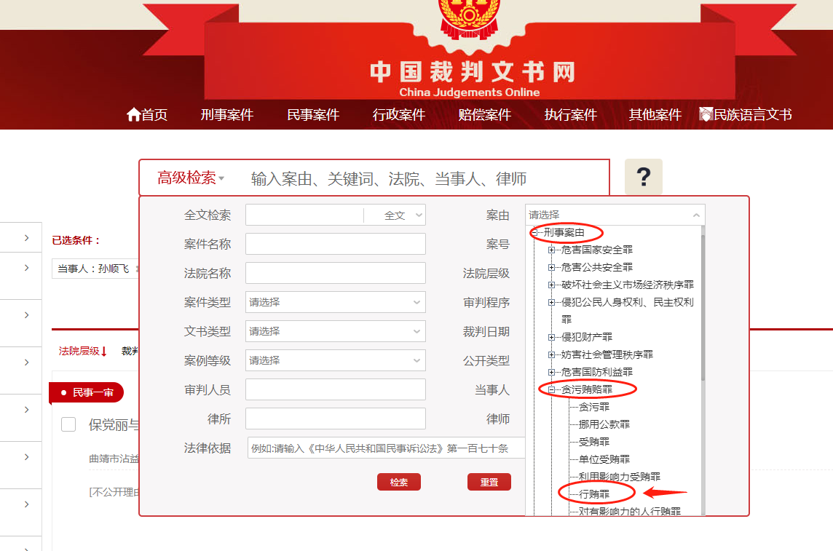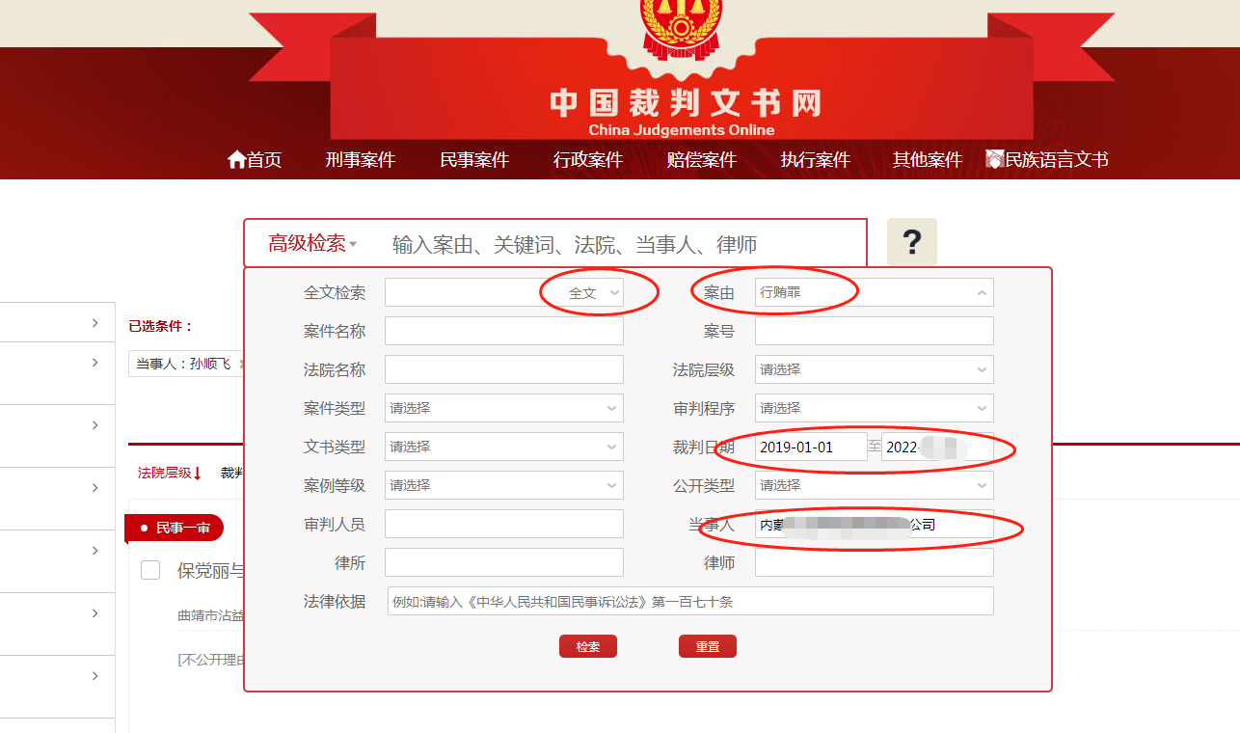
（5）最终截图样式（须截取到左上角的时间）：
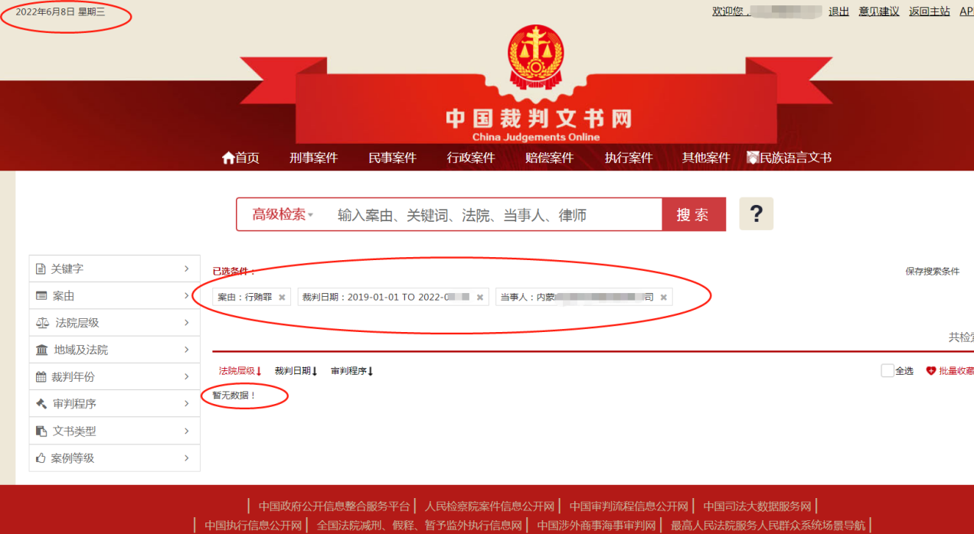
2、企业法定代表人查询
（1）打开“中国裁判文书网”网站（http://wenshu.court.gov.cn/），点击高级检索；
（2）案由选择“刑事案由”→“贪污贿赂罪”→“行贿罪”，并选择“全文”。在“当事人”处输入企业法定代表人姓名；
（3-1）在裁判日期选择2020年01月01日至“获取招标文件（采购文件）当日时间”（获取招标文件（采购文件）阶段），点击检索；
（3-2）在裁判日期选择2020年01月01日至“投标（响应）截止时间”（投标响应阶段），点击检索；
（4）然后点击保存搜索条件；再次点击高级检索，在全文检索中输入供应商（供应商）全称；并选择“全文”，点击检索；
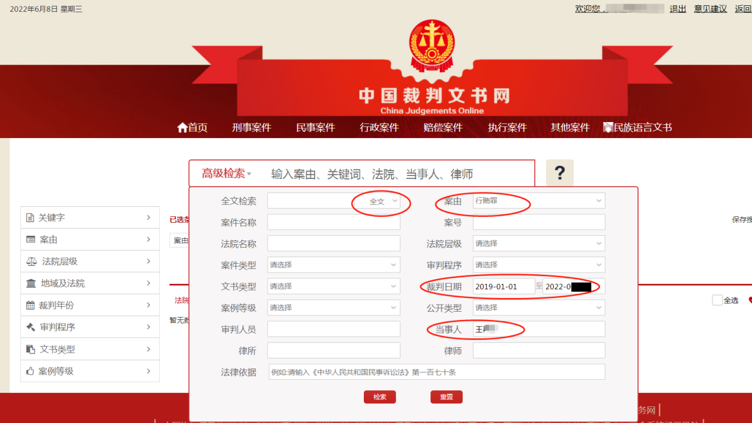
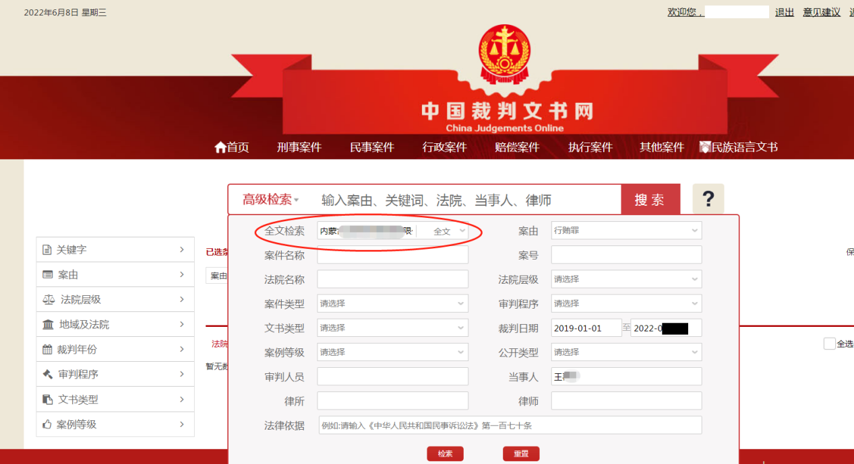
（5）最终截图样式（须截取到左上角的时间）：
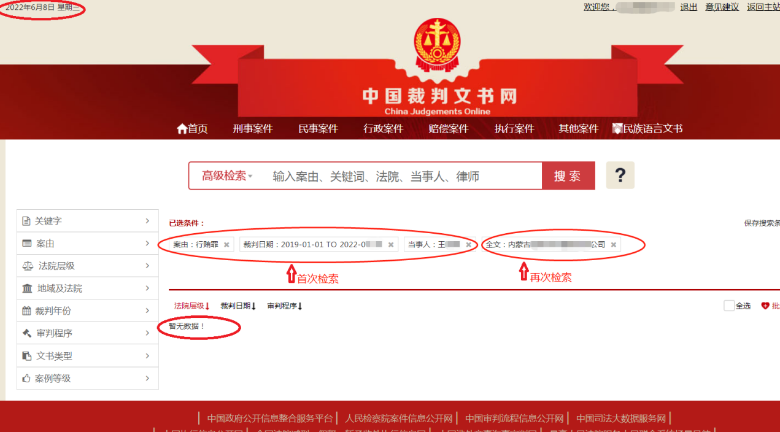

国家企业信用信息公示系统（http://www.gsxt.gov.cn）未被中列入严重违法失信企业名单网站查询结果截图和未被列入企业异常经营名录网站查询结果截图。）查询进入方式及截图模板
第1步：打开系统首页。
第2步：搜索框空白处输入供应商（供应商）名称并点击“查询”。
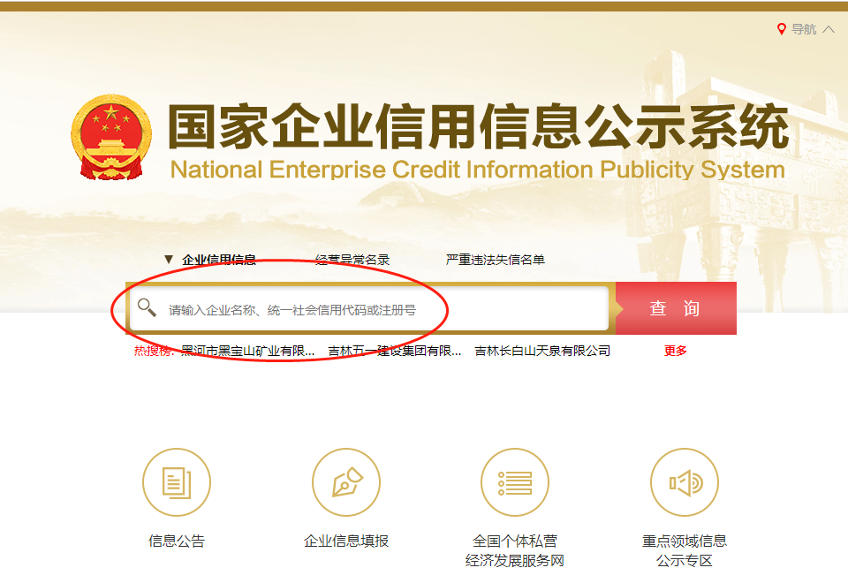
第3步：点击选择供应商（供应商）名称。
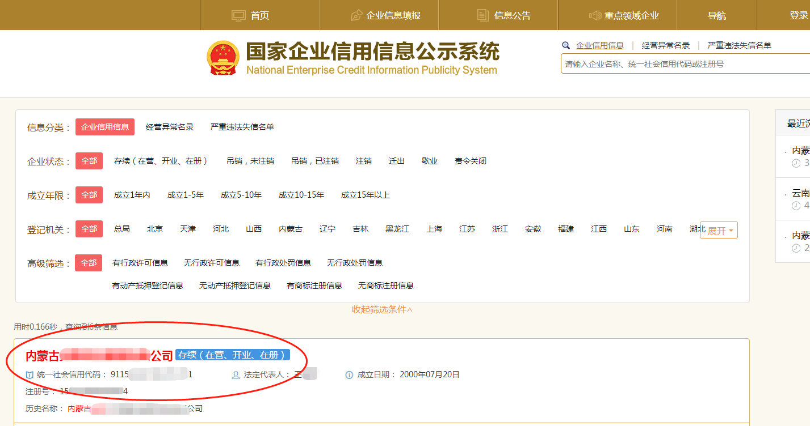
第4步：选择“列入经营异常名录信息”，截取当前页面，显示“暂无列入经营异常名录信息”，即可报名。
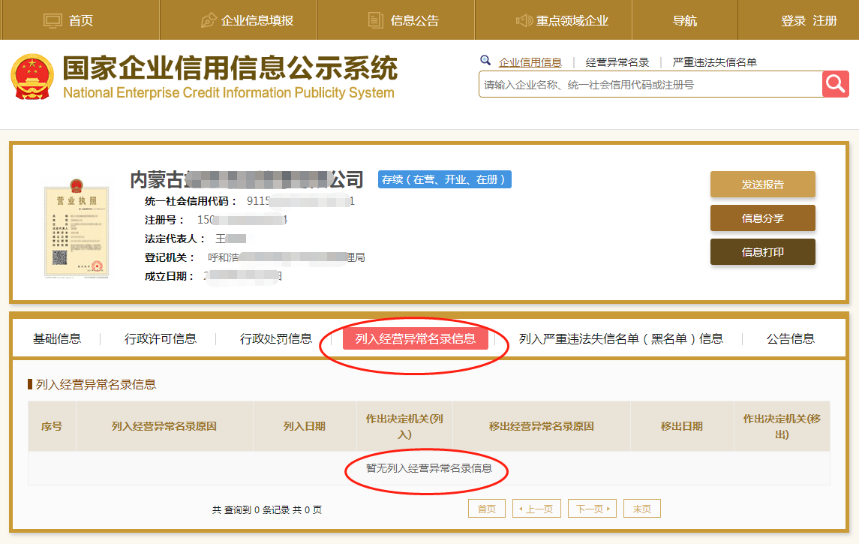
第5步：选择“列入严重违法失信企业名单（黑名单）信息”，截取当前页面，显示“暂无列入严重违法失信企业名单（黑名单）信息”即可报名。

